Año 2021:
Es un placer para la Dirección de Cultura invitarles a participar del VIII Seminario Internacional de Gestión Cultural Universitaria que se realiza en el marco de las acciones estratégicas de la Política Cultural de la UNAH. Dicho evento académico cuenta con la participación de especialistas internacionales de España, México, Argentina y Colombia quienes durante los días martes 9 y miércoles 10 de noviembre del año en curso estarán analizando sobre la función cultural en las universidades, enfoques, ámbitos y estructuras organizacionales, así como la formación, transformación e innovación de dicha función cultural.

Evento: VIII Seminario Internacional de Gestión Cultural Universitaria
Día: martes 09 de noviembre
Hora: 09:00 am - 12:00 m
Plataforma: Cisco Webex
ID Reunión: 26204703168
Clave: 9112021
Face Live: Dirección de Cultura/ UNAH
Enlace de sala: https://unah.webex.com/unah/j.php?MTID=mb048f3b36e488489b47a90a8e8d5e4da
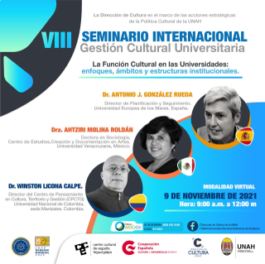

Evento: VIII Seminario Internacional de Gestión Cultural Universitaria
Día: miércoles 10 de noviembre
Hora: 09:00 am - 12:00 m
Plataforma: Cisco Webex
ID Reunión: 26211555987
Clave: 10112021
Face Live: Dirección de Cultura/ UNAH

Enlace de sala: https://unah.webex.com/unah/j.php?MTID=m03df3068e5d59702c47b4448c9689fb4

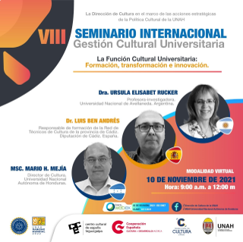
Esperamos contar con su valiosa presencia.

Atentamente,

